Диагностическая работа по информатике

для проведения промежуточной аттестации

10 класс

Демонстрационный вариант
1 | На рисунке справа схема дорог Н-ского района изображена в виде графа, в таблице содержатся сведения о длинах этих дорог (в километрах).  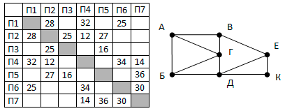  Так как таблицу и схему рисовали независимо друг от друга, то нумерация населённых пунктов в таблице никак не связана с буквенными обозначениями на графе. Определите, какова длина дороги из пункта В в пункт Е.
2 | В фрагменте базы данных представлены сведения о родственных отношениях. Определите на основании приведенных данных идентификатор бабушки Ивановой А.И.  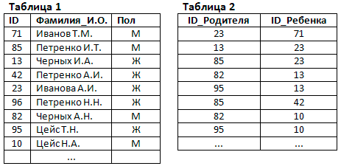
3 | По каналу связи передаются сообщения, содержащие только четыре буквы: А, Б, В, Г; для передачи используется двоичный код, удовлетворяющий условию Фано. Для букв А и Б используются такие кодовые слова: А – 1; Б – 011. Укажите сумму длин кратчайших кодовых слов для букв В и Г, при котором код будет допускать однозначное декодирование.
4 | Музыкальный фрагмент был записан в формате моно, оцифрован и сохранён в виде файла без использования сжатия данных. Размер полученного файла – 72 Мбайт. Затем тот же музыкальный фрагмент был записан повторно в формате стерео (двухканальная запись) и оцифрован с разрешением в 3 раза выше и частотой дискретизации в 4,5 раза меньше, чем в первый раз. Сжатие данных не производилось. Укажите размер файла в Мбайт, полученного при повторной записи.
5 | Откройте файл электронной таблицы 9-j2.xls, содержащей успеваемость учеников школ города по учебным дисциплинам за четвертую четверть. Найдите школы с максимальным и минимальным средними показателями. В качестве ответа укажите два числа – номера найденных школ, сначала с наименьшим показателем, затем с наибольшим.
6 | В некоторой стране автомобильный номер длиной 7 символов составляется из заглавных букв (всего используется 22 буквы) и десятичных цифр в любом порядке. Каждый символ кодируется одинаковым и минимально возможным количеством бит, а каждый номер – одинаковым и минимально возможным целым количеством байт. Определите объем памяти в байтах, необходимый для хранения 50 автомобильных номеров.
7 | Алгоритм вычисления значений функций F(n) и G(n), где n – натуральное число, задан следующими соотношениями:  F(1) = 1; G(1) = 1;  F(n) = F(n–1) – 2·G(n–1), при n >=2  G(n) = F(n–1) + G(n–1) + n, при n >=2  Чему равна сумма цифр величины G(36)?
8-10 | Два игрока, Петя и Ваня, играют в следующую игру. Перед игроками лежит две кучи камней. Игроки ходят по очереди, первый ход делает Петя. За один ход игрок может добавить в любую кучу два камня или увеличить количество камней в любой куче в три раза. Игра завершается в тот момент, когда общее количество камней в двух кучах становится не менее 45. В начальный момент в первой куче было K≥1 камней, а во второй – S≥1 камней, K+S ≤ 43.  Ответьте на следующие вопросы:  Вопрос 1. Сколько существует пар (K; S), таких что Ваня выигрывает первым ходом при любой игре Пети?  Вопрос 2. При K=4, найдите минимальное и максимальное значение S, при котором у Пети есть выигрышная стратегия, причём одновременно выполняются два условия:  − Петя не может выиграть за один ход;  − Петя может выиграть своим вторым ходом независимо от того, как будет ходить Ваня.  Найденные значения запишите в ответе в порядке возрастания.  Вопрос 3. При K=13 найдите такое значение S, при котором, при котором одновременно выполняются два условия:  – у Вани есть выигрышная стратегия, позволяющая ему выиграть первым или вторым ходом при любой игре Пети;  – у Вани нет стратегии, которая позволит ему гарантированно выиграть первым ходом.
11 | Исполнитель Калькулятор преобразует число на экране. У исполнителя есть две команды, которым присвоены номера:  1. Прибавить 1  2. Прибавить 3  Программа для исполнителя Калькулятор – это последовательность команд. Сколько существует программ, для которых при исходном числе 2 результатом является число 20, и при этом траектория вычислений содержит число 10 и не содержит число 15?  Критерии оценивания диагностической работы
Правильное выполнение каждого из заданий диагностической работы оценивается 1 баллом. Максимальный балл за выполнение всей работы – 11.

Шкала перевода баллов в отметку
Отметка по пятибалльной шкале | «2» | «3» | «4» | «5»
Первичные баллы | 0 - 4 | 5 - 6 | 7 - 8 | 9 - 11

